Universidad Don Bosco

Desafío Práctico DMD

**Autor: BA1819 ,GM181938**

**2020**



Datawarehouse y Minería de Datos

Desafío práctico

Integrantes:

Bonilla Avilés, David Alejandro BA1819

Grande Menjivar, Willian Adonis GM181938

Catedrático: Ing. Alexander Siguenza

Soyapango, 28 de agosto del 2020

Contenido

Ejercicio 1 4

Ejercicio 2 6

Ejercicio 3 10

# Ejercicio 1

La solución al problema planteado fue el siguiente: Primeramente se seleccionaron todos los clientes de todas las sucursales, y debido a que era una campaña de fidelización, se ordenaron todos los datos dependiendo las preferencias, ya sean “Sauna, Hidro, Yoga y masaje” para así guardar los resultados en hojas diferentes de Excel, de esta manera la campaña de fidelización sería dependiendo los gustos y las opciones que mayormente prefieren los clientes del Spa; de esta manera ofrecer algo que les interese utilizar.

**Proceso creado para la resolución del problema:**

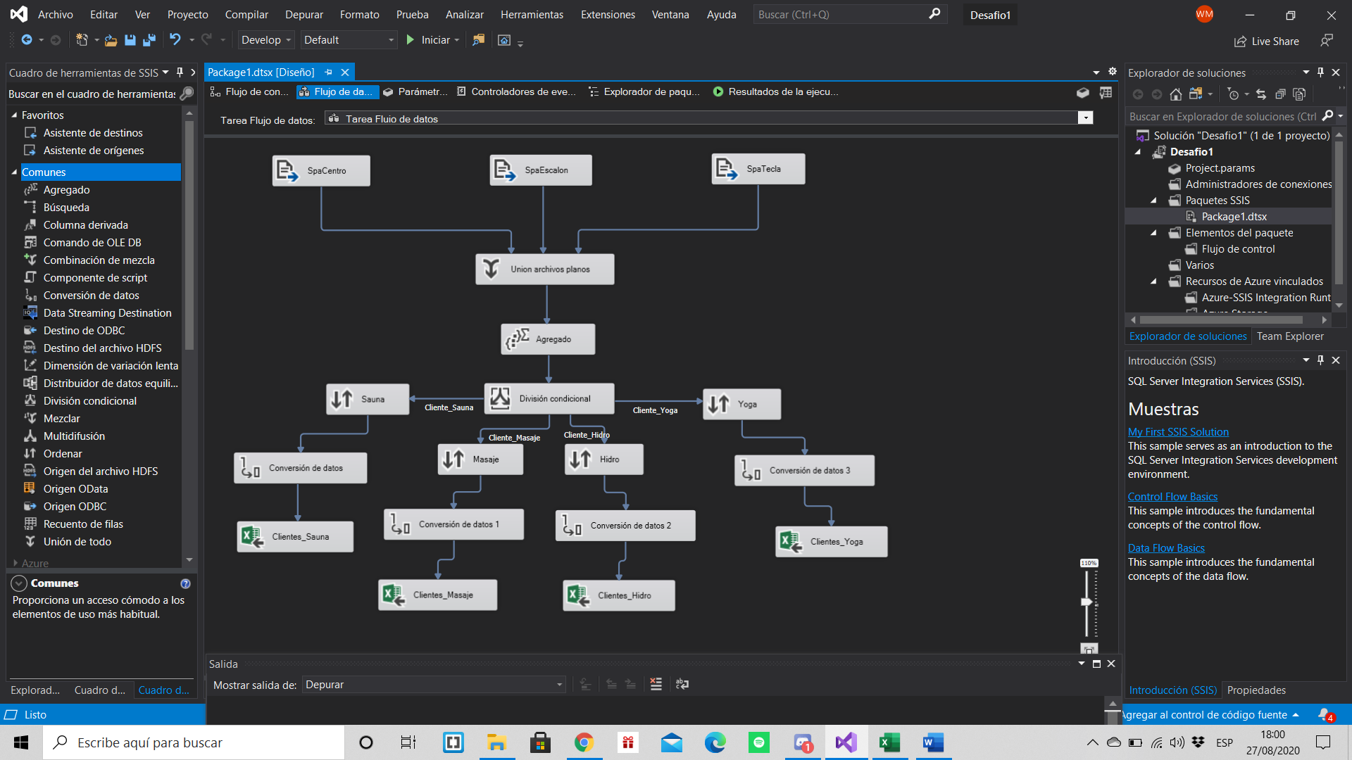

**Proceso alcanzado (100%)**

**Ejecución del proceso:**

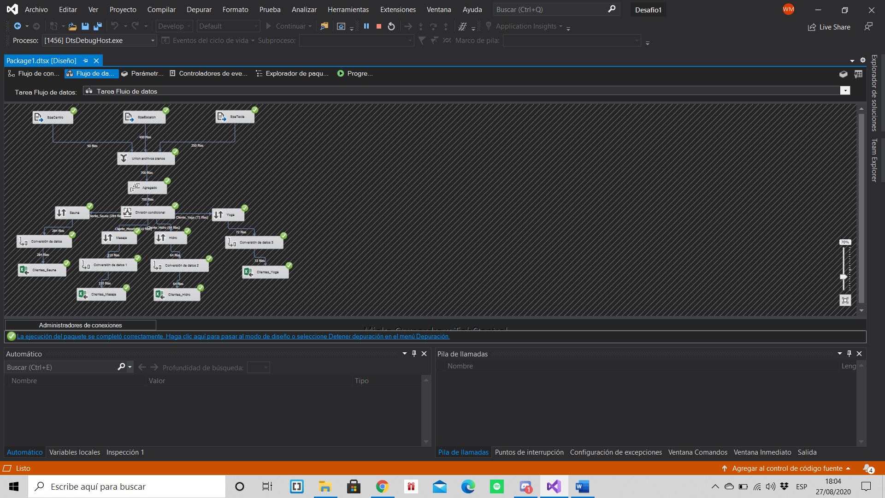

**Resultados del proceso:**

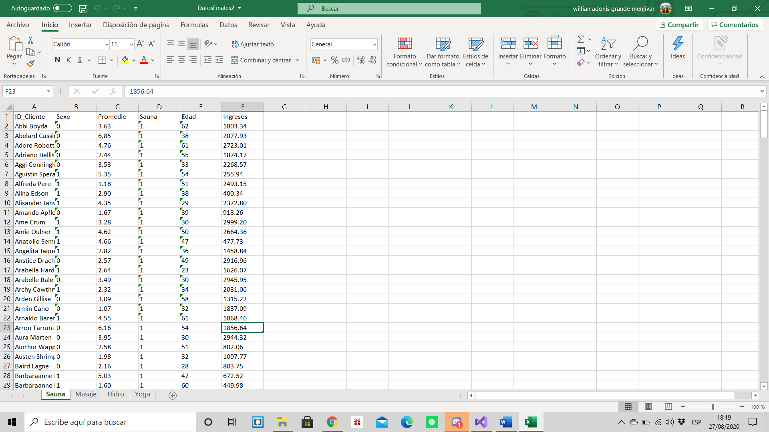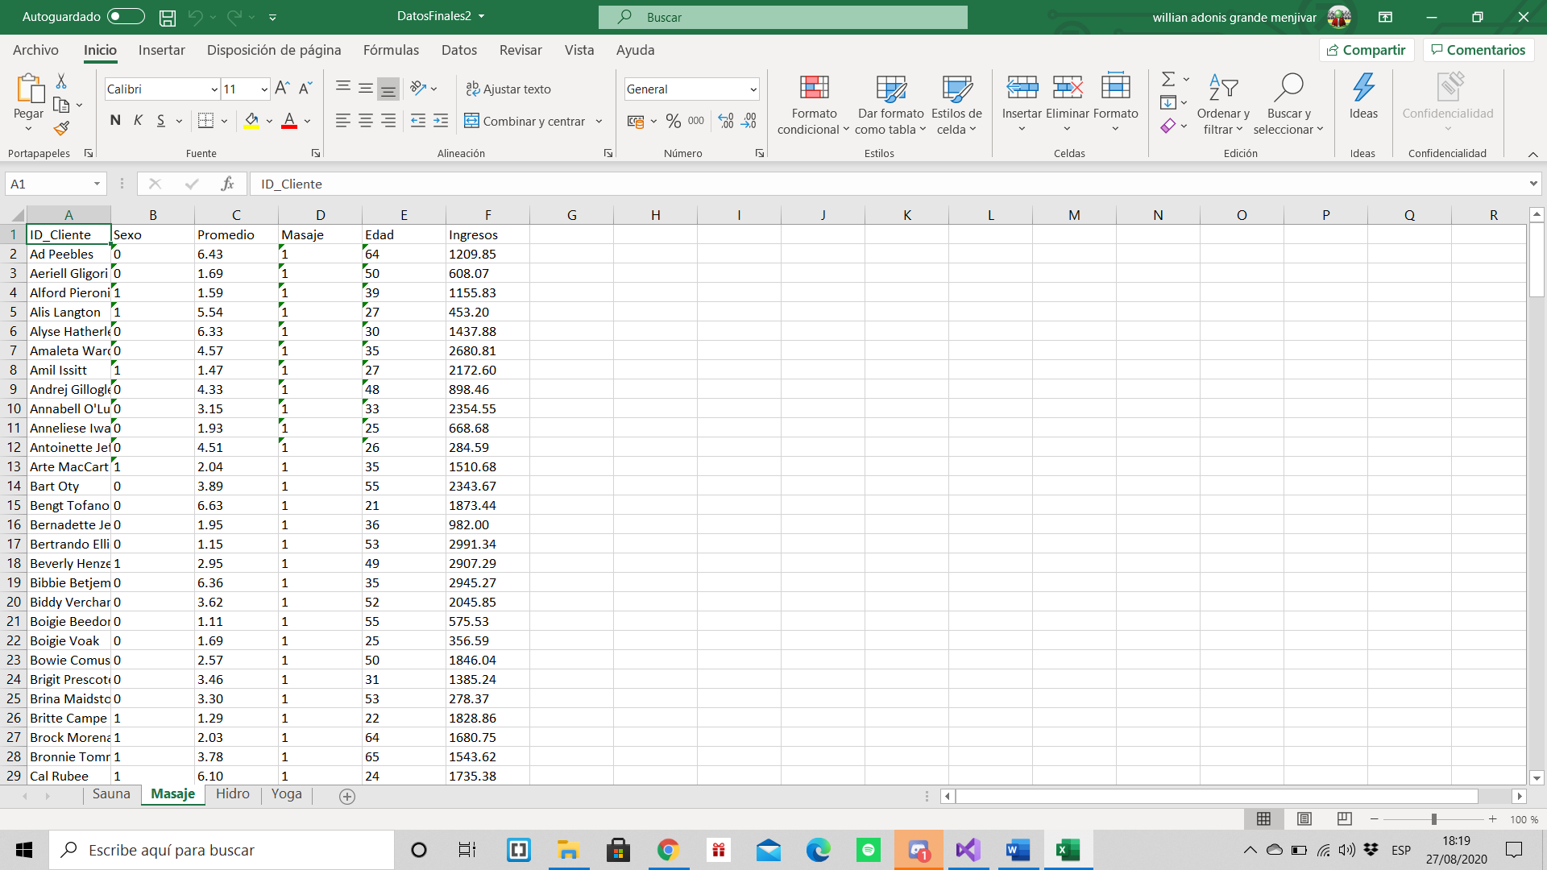

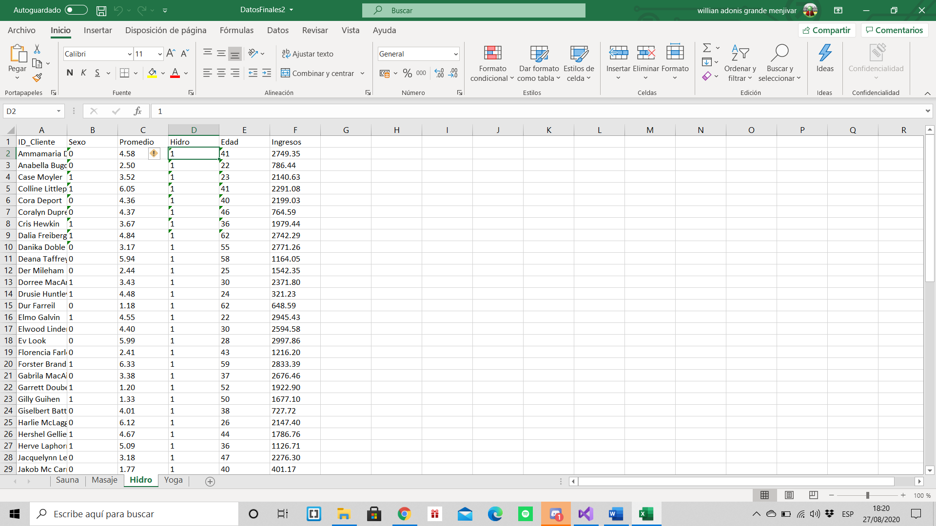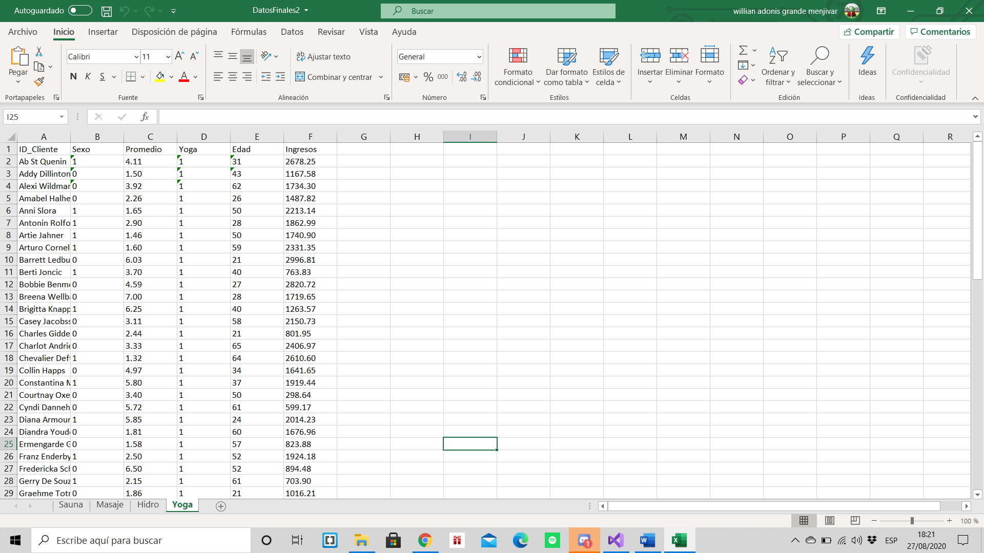

# Ejercicio 2

En este ejercicio se solicita que los datos de tres puntos de ventas de flores sean procesados para arrojar un análisis acerca de los productos que más se venden en cada arreglo floral, así como las combinaciones mas utilizadas. Estos dos requerimientos se repiten para un estudio de país y uno por departamento.

**Proceso alcanzado (100%)**

Por lo cual se decide a partir el problema en dos, en la primera parte se procesarán y almacenarán los datos para su procesamiento posterior.

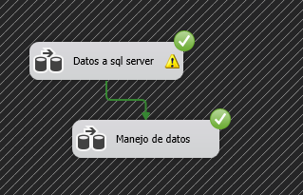

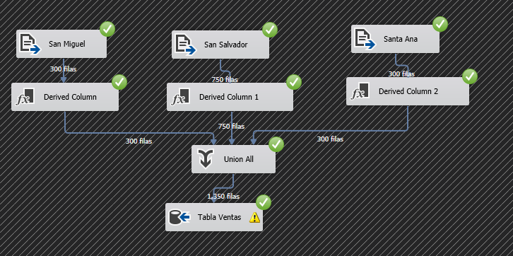

Antes de guardar los datos se procese a agregar dos columnas, la primera con el patrón de compra de productos y la segunda con el departamento del que proceden, esto se realizo con ayuda de la transformación de columna derivada

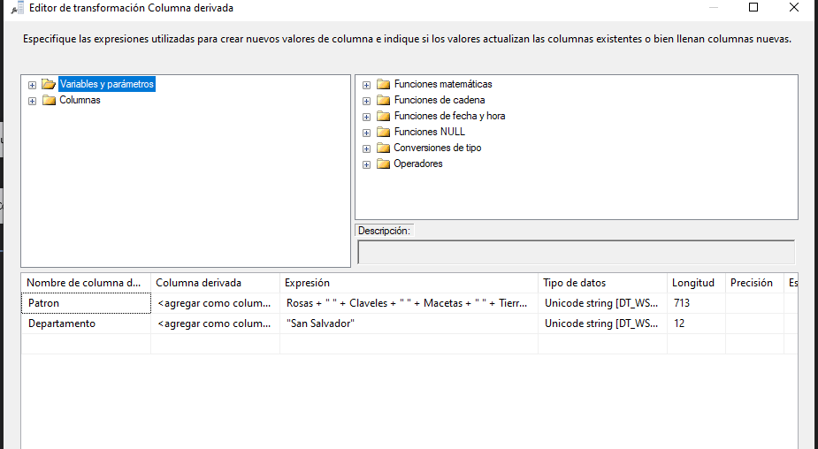

Para analizar dichos datos se crean dos tipos de consultas diferentes, la primera que arroja la cantidad de patrones de compra:

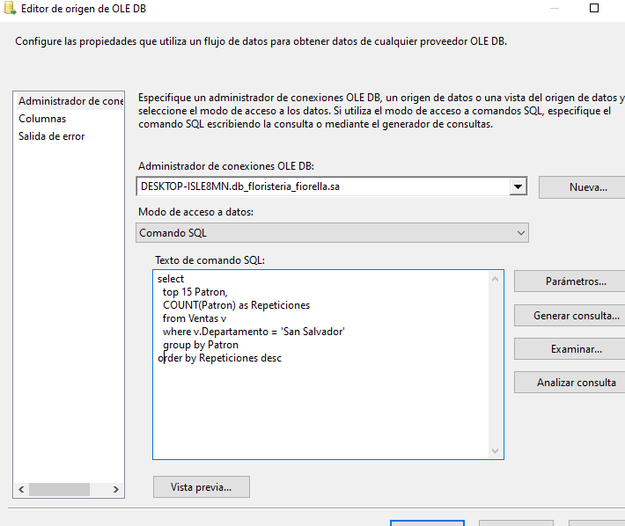

La segunda obtiene un conteo de los productos vendidos:

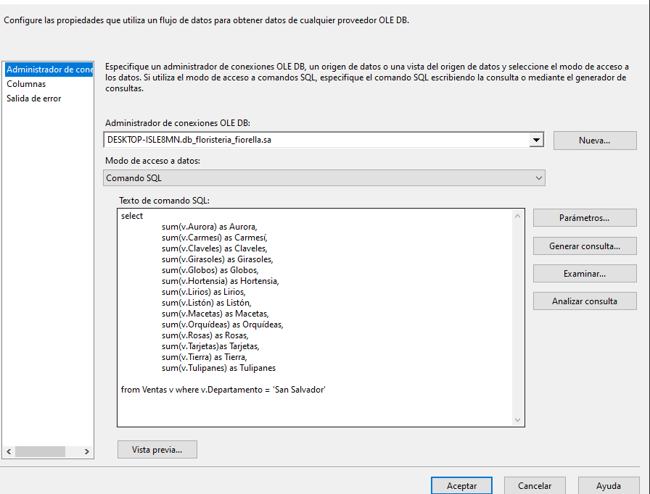

Esto se repite para cada departamento y una para el país. Esta información será guardada posteriormente en dos archivos de Excel, uno por los datos del país, y el otro por los departamentos.

Ejecución del proceso:

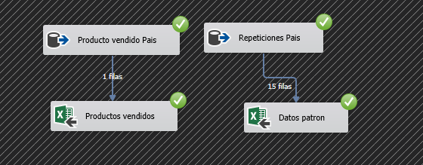

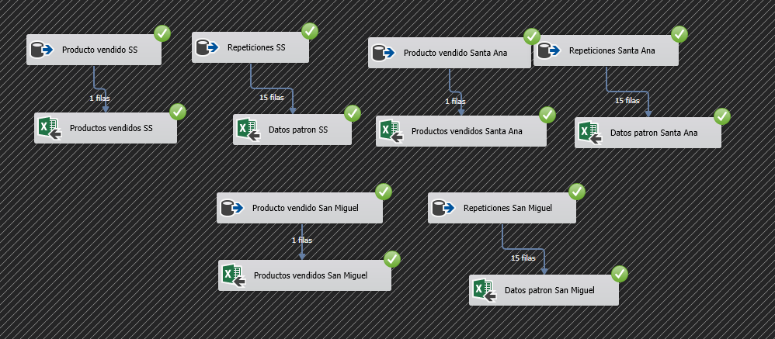

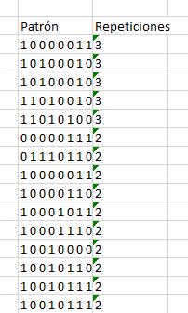

Vista del patrón de compra en conjunto con las veces que se repitió dicho patrón. En este caso se observa que el patrón mas vendido es el de Rosas-Tulipanes-Liston.

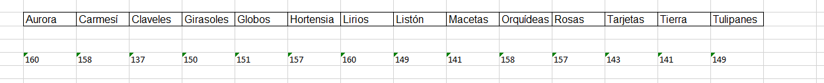Se puede saber que productos se venden mas al ver el conteo total de los productos.

Puede consultar los archivos de Excel dentro de la carpeta Análisis 2.

# Ejercicio 3

Ya que este ejercicio explicaba de manera certera lo que se debía de desarrollar nos limitaremos a colocar una captura del proceso y de los documentos Excel.

**Proceso alcanzado (100%)**

Proceso:

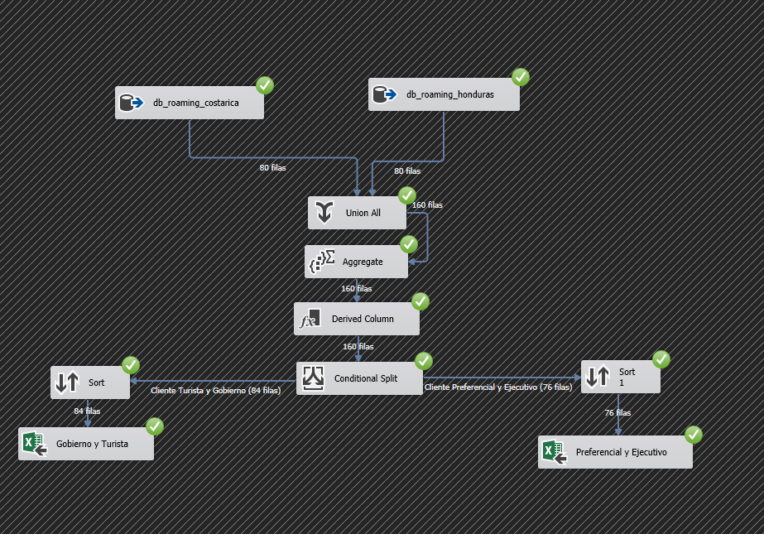

Turista y Gobierno:

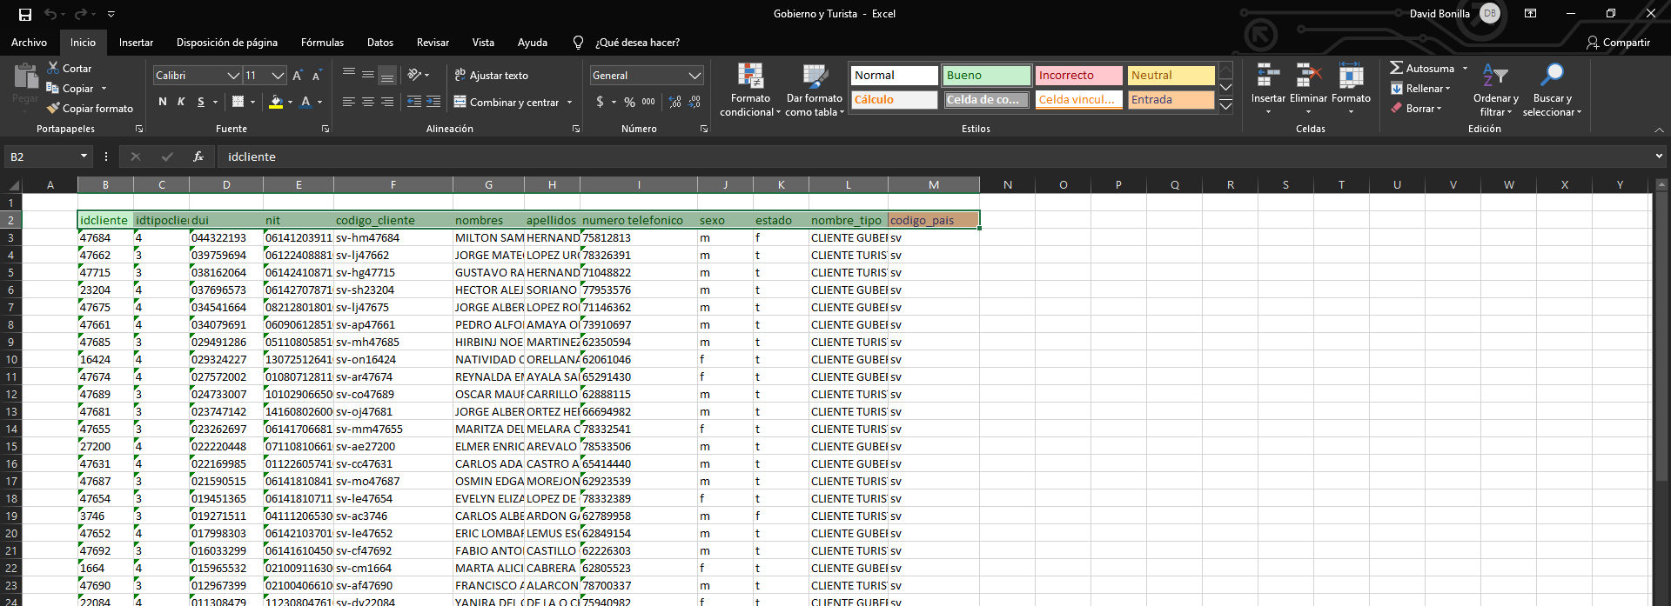

Preferencial y Ejecutivo

